ACTIVIDAD

DESCARGAR LA GUIA Y RESUELVE

1. REALIZA UN ESQUEMA CONCEPTUAL

R/

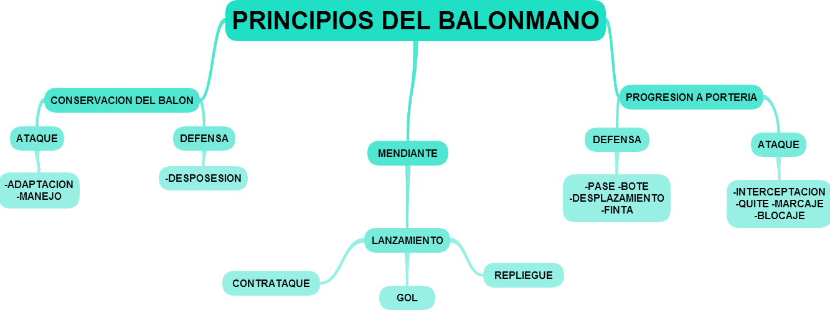

1. DIBUJA

* CAMPO DE JUEGO CON SUS MEDIDAS

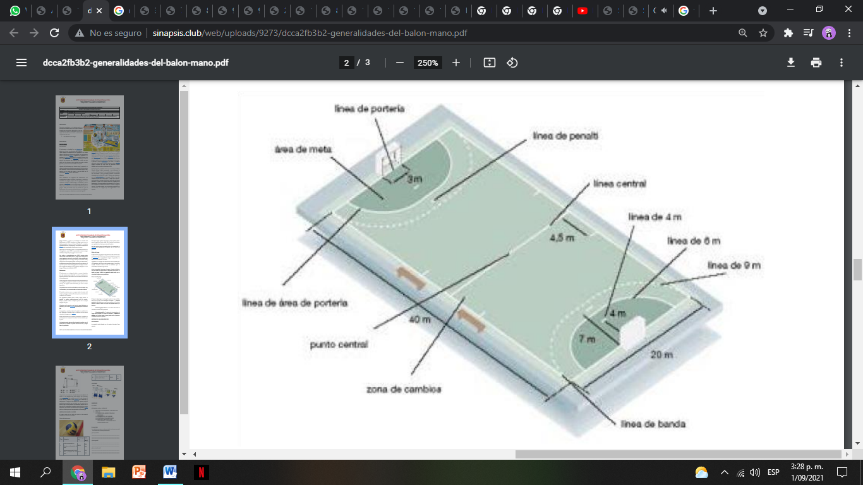

* NOMBRE DE LAS LINEAS
* Línea de portería
* Línea penalti
* Línea central
* Línea de 4cm
* Línea de 6cm
* Línea de 9cm
* Línea de banda
* Línea de área de portería
* PORTERIA CON MEDIDAS
* 3m
* 4.5m
* 4m
* 7m
* 20
* 40m
* DIBUJA O RECORTA LOS UNIFORMES Y DESCRIBE SUS CARATERISTICAS

R/ Los jugadores de balonmano tienen que ir vestidos con una camiseta de manga corta y unos shorts. Todos los jugadores de campo deben vestir ropas idénticas y que se distingan claramente con las del equipo contrario.

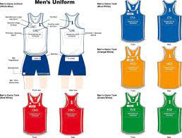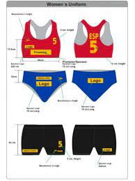

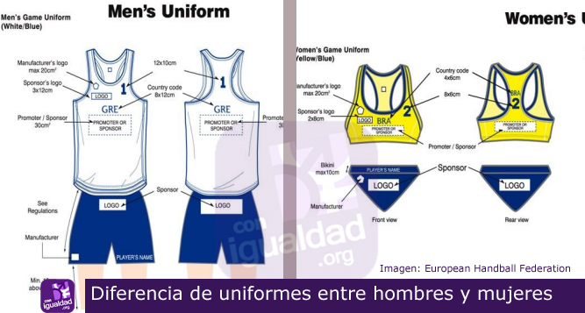

EVALUACION

Va a reflexionar respecto a cómo se sintió y qué tanto aprendió en el desarrollo de esta guía didáctica:

¿Qué aprendió?

Aprendí sobre el balonmano.

¿Qué le gustó?

Ver las diferencias de los uniformes.

¿Qué se le dificultó?

Nada en particular.